Легкий фруктовый салатик от Воробьёвой виктории

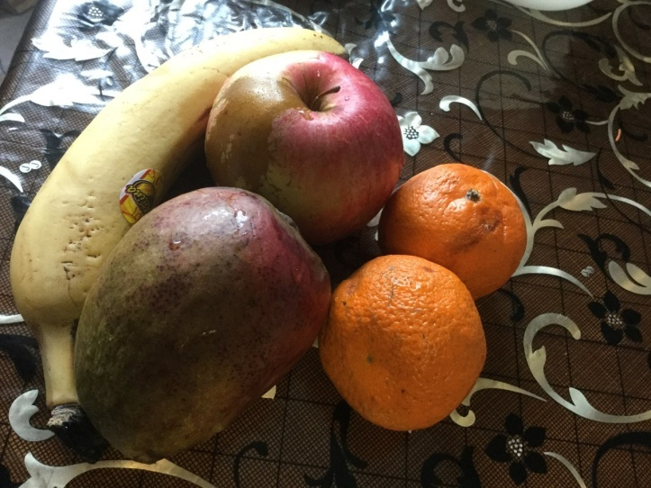
Ингредиенты:
- Банан – 1 шт.
- Манго – 1 шт.
- Яблоко – 1 шт.
- Апельсины – 2 шт.
- Заправка – сметана/йогурт/ сливки – по вкусу

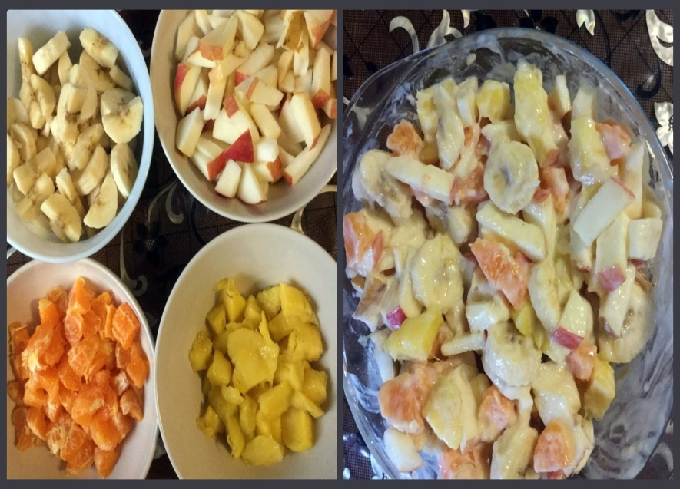
Технология приготовления:
- Все фрукты вымыть холодной водой
- Бананы, манго и апельсины почистить и нарезать кубиками
- Яблоки (почистить по желанию) нарезать кубиками.
- Заправить салатик легким йогуртом/ сметаной или сливками – по вкусу.
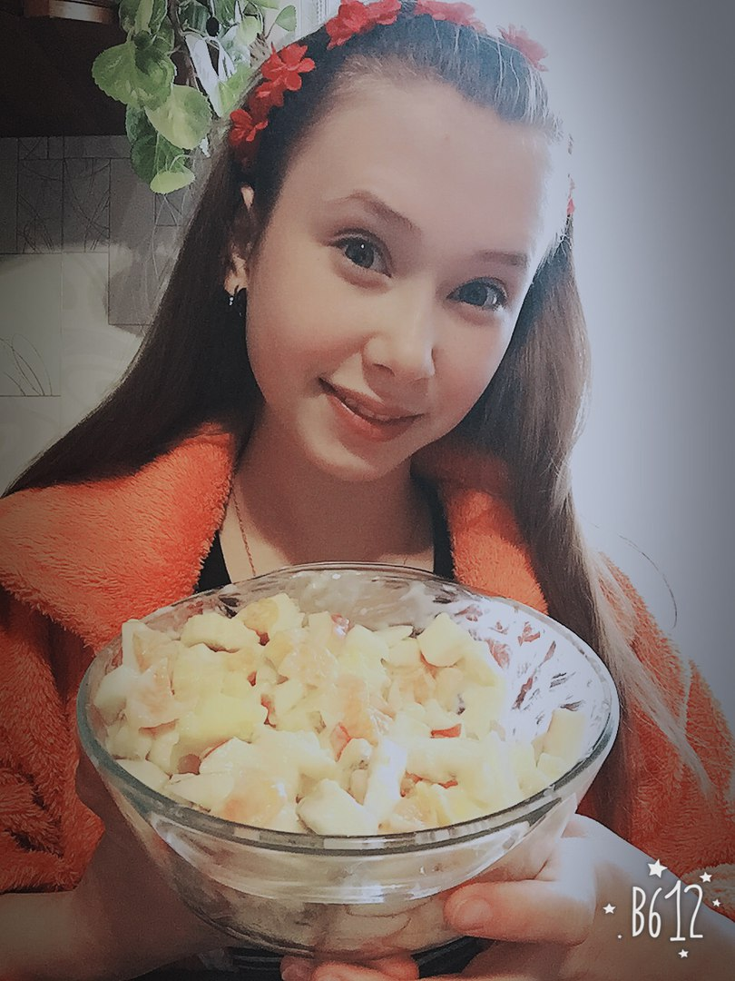

Наш лёгкий фруктовый салатик готов!
Приятного аппетита!

